ЛЕКЦИЯ 8

Потоки

Для поддержания свойств многозадачности архитектурой ОС определяются внутренние единицы разделения процессорного времени. Понятие «процесс» не является единицей многозадачности. Для процесса определяются собственное виртуальное адресное пространство и ресурс. В общем случае процессы принадлежат различным пользователям. Пропускная способность системы может быть повышена за счёт дальнейшего разделения ресурса процессорного времени. Задача, решаемая внутри процесса, может обладать внутренним параллелизмом. Механизм внутреннего параллелизма характеризуется multithreading-поток команд. Понятие поток и процесс различаются отношением к ресурсам и виртуальной памяти. В традиционных системах эти понятия тождественны. Удобство многопоточности обработки проявляется при взаимодействии параллельных действий.
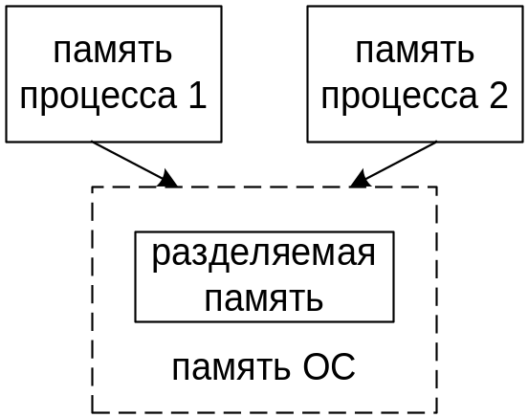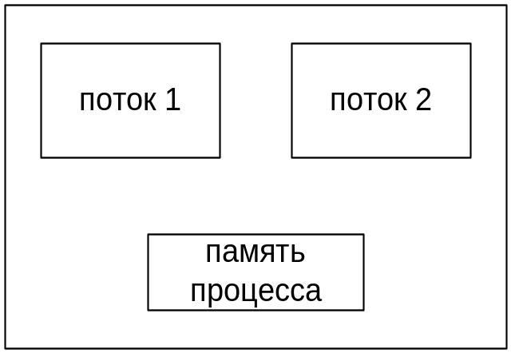
Рис.1

Каждый поток имеет собственный счётчик и стек. Потоки могут порождать потомков и переходить из состояния в состояние. Которые могут быть идентичны состояниям в любой модели планирования из рассмотренных. Однако блокирование потока фактически может означать блокирование всего процесса. Защищенность многопоточных приложений от внутренних программных ошибок может быть ниже, чем при реализации многозадачности на основе процесса. Потоки не изолированы по данным и коду. Кроме того, можно обеспечить доступ к стеку одного потока из другого.
Список примеров использования потоков:
- Создание потока в уже существующем потоке занимает меньше времени
- Поток завершается быстрее, чем процесс
- Переключение потоков в рамках одного процесса происходит быстрее
- Обмен информацией между потоками происходит без участия ядра системы, в функции которого входят обеспечение защиты и изоляции.
Примеры использования потоков в однопользовательских схемах:
- Разделение работы: приоритетных и фоновых действий; характерно для диалоговых систем, подчиняющихся требованиям скорости реакции на действия пользователя. В некоторых случаях можно обеспечит ввод информации для следующего диалогового действия, ещё до окончания предыдущего.
- Асинхронная обработка – можно делать потоки, создающие резервные копии данных по заданному расписанию, что упрощает программу соблюдения временного графика и позволяет избежать дополнительных проверок внутри основной программы.
Основные действия дополнительный поток for(j);
Sleep(100000);
Write File;
- Повышение скорости выполнения за счёт балансировки, нагрузки, вычисления задач, и задач ввода/вывода. Многопоточный процесс может обрабатывать порцию данных, ||-но считывая новую с устройства ввода/вывода. Без использования потоков процесс, запросивший операцию ввода/вывода, может оказаться заблокированным на время операции.
- Повышение эффективности модульного структурирования программ.

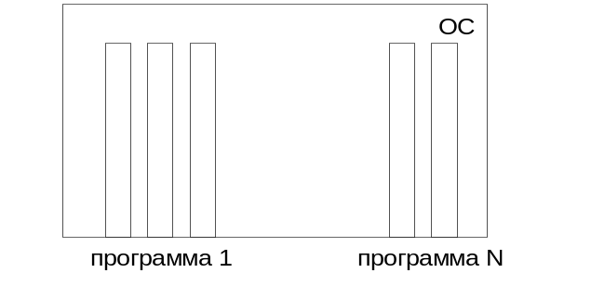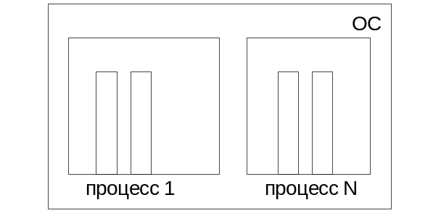
Рис.2

В 1-ом случае может оказаться затруднительным произвести идентификацию подмножества процесса ||-но выполняющих действие в рамках одной программы(системы).
Во 2-ом случае понятие прикладной программы и процесса тождественны.
Преимущества многопоточной обработки могут быть использованы до тех пор, пока многопоточные процессы размещаются в оперативной памяти. Если же возникнет ситуация, потребующая выгрузки на диск части памяти процесса, система должна будет блокировать все потоки этого процесса.
Замечание:
Порождение потока осуществляется из основного потока программы автоматически существующего после её запуска. Создание нового потока выполняется специальными системными вызовами, которые, как правило, принимают указатель на ту функцию, которая будет являться телом потока.
Блокирование потока приводит к сохранению пользовательских регистров и счётчика команд и указатель стека. Если диспетчер примет решение передать процессор (управление) потоку внутри того же процесса, произойдёт переключение режимов без дополнительных накладных расходов.
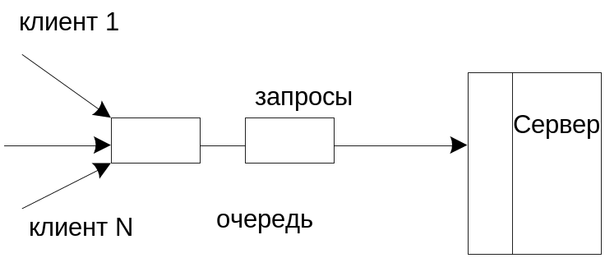
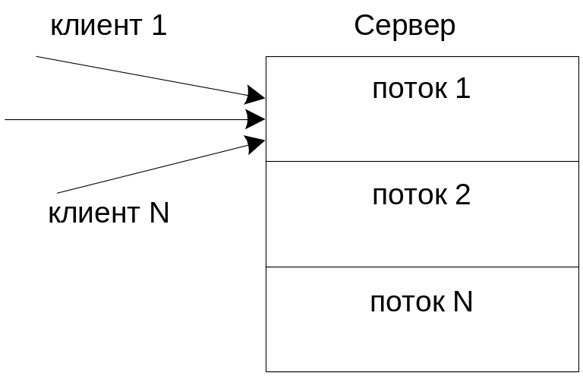

Рис.3

